PROJEKT PRZYRODNICZY
„CHRONIMY DZIUPLAKI”

Organizatorem projektu przyrodniczego „Chronimy dziuplaki” jest Zespół Lubelskich Parków Krajobrazowych.
Głównym jego celem jest zdobywanie i pogłębianie wiedzy dotyczącej czynnej ochrony ptaków oraz doskonalenie umiejętności rozpoznawania ptaków.
Projekt przebiegał będzie w dwóch odrębnych etapach:
Etap pierwszy koordynowany jest przez Zespół Lubelskich Parków Krajobrazowych Ośrodek Zamiejscowy w Zamościu i adresowany do uczniów szkół podstawowych
z terenu gmin parków krajobrazowych: Krasnobrodzkiego, Puszczy Solskiej, Południoworoztoczańskiego i Szczebrzeszyńskiego i obszarów chronionego krajobrazu: Nadbużański i Dołhobyczowski.
Polegał będzie na wykonaniu budki lęgowej (zgodnie z wytycznymi znajdującymi się w regulaminie).
Wykonane budki lęgowe stają się własnością ZLPK OZ w Zamościu, który zastrzega sobie prawo wykorzystania prac do realizacji etapu drugiego.

Etap drugi koordynowany jest przez Zespół Lubelskich Parków Krajobrazowych Ośrodek Edukacyjno – Muzealny w Brzeźnie dla uczestników z terenów parków krajobrazowych oraz obszarów chronionego krajobrazu całego województwa lubelskiego.
Polegał on będzie na prowadzeniu obserwacji zasiedlenia budki lęgowej i na dokumentacji dokonanych obserwacji w formie pisemnej lub multimedialnej (prezentacja w programie PowerPoint).

Uczestnicy etapu pierwszego mogą zadeklarować chęć udziału w etapie drugim.

Etap I

„BUDKA LĘGOWA”

REGULAMIN

- Organizator:

Zespół Lubelskich Parków Krajobrazowych
Ośrodek Zamiejscowy w Zamościu

- Cele:
Głównym celem projektu jest włączenie młodzieży w czynną ochronę ptaków z grupy dziuplaków poprzez zwiększenie liczby sztucznych miejsc gniazdowania i tym samym zwiększenie liczebności ptaków w miejscach gdzie brakuje naturalnych drzew dziuplastych.
Pozostałe cele:
Możliwość poszerzenia wiedzy o biologii i ekologii ptaków zajmujących dziuple
Popularyzacja wiedzy o ochronie gatunkowej ptaków i kompensacji przyrodniczej
Rozwijanie umiejętności obserwacji przyrody
Rozwijanie uzdolnień technicznych

- Warunki uczestnictwa:
W konkursie mogą wziąć udział uczniowie szkół podstawowych (klasy VII - VIII) z miejscowości znajdujących się na terenie gmin parków krajobrazowych i obszarów chronionego krajobrazu
Prace muszą być opatrzone w metryczkę zawierającą: imię i nazwisko autora, wiek, adres szkoły, imię i nazwisko opiekuna
Zgłoszenie prac do konkursu jest równoznaczne z przekazaniem praw autorskich do nich na rzecz Organizatora
Dane uczestników będą wykorzystane wyłącznie w celu wyłonienia zwycięzcy i przyznania nagrody
Udział w konkursie jest równoznaczny z wyrażeniem zgody na przetwarzanie danych osobowych oraz wykorzystanie i publikację materiałów z wizerunkiem osób biorących udział w konkursie dla potrzeb Zespołu Lubelskich Parków Krajobrazowych. Zgoda obejmuje: wykorzystanie, utrwalanie, obróbkę, powielanie, archiwizację, publiczne udostępnianie, jak również tworzenie, przechowywanie i użytkowanie kopii zapasowych i publikację za pośrednictwem dowolnego medium, w tym w wersji elektronicznej w globalnej sieci WWW (Internet) oraz w formie drukowanej. Zgoda zostaje wyrażona bezterminowo, nieodpłatnie i bez ograniczeń podmiotowych i przedmiotowych

- Zasady konkursu:
Zadaniem uczestników etapu pierwszego projektu będzie wykonanie budki lęgowej dla wybranej grupy ptaków zgodnie z wytycznymi.
Wytyczne:
- Budka powinna posiadać odpowiednie wymiary:
- odpowiednią średnicę otworu (aby nie można było włożyć do niej ręki)
- odpowiednią odległość między dnem a otworem wlotowym
- przednią ściankę grubości 4 cm (warto dodać tzw. kominek, aby kuna nie mogła zgiąć łapy w stawie i wybrać jaj/piskląt)
- Materiał: nieheblowane deski, drążone pnie drzew, trocinobeton
- Nie można zastosować: plastiku, metalu, doniczek, kanistrów, sklejki , płyt pilśniowych, wiórowych i PCV
- Powinna posiadać spadzisty dach skierowany do przodu
- Musi być szczelna z możliwością otwierania
- Od wewnątrz deski muszą być nieheblowane i niemalowane (impregnacja lub malowanie tylko ekologicznymi farbami po zewnętrznej stronie)
- Kategorycznie nie montować patyczka przy otworze wlotowym, który pomaga drapieżnikom np. kunie zaczepiającej się jedną łapą na patyczku drugą wybierającej jaja/pisklęta
- Do budki należy przymocować listwę, dzięki której będzie ją można zamontować

- Ocena
- Prace konkursowe oceniać będzie Komisja złożona z pracowników parków krajobrazowych.
- Komisja oceniać będzie według następujących kryteriów:
Zgodność z podanymi wytycznymi
Solidność wykonania
Ogólna estetyka
Prace nie spełniające wymogów Regulaminu nie będą oceniane.

- Nagrody i wyróżnienia
Podziału nagród dokonuje Komisja. Głównym sponsorem nagród jest Organizator.

- Terminarz konkursu
Ogłoszenie konkursu: 10.02.2020
Termin dostarczenia prac: 28.02.2020
Podsumowanie konkursu: marzec 2020 (o dokładnym terminie będziemy powiadamiać telefonicznie i mailowo.)
Podsumowanie konkursu i wręczenie nagród odbędzie się w siedzibie Ośrodka.
Wszystkie prace dostarczone powinny być do dnia 28.02.2020 r. do siedziby ZLPK Ośrodka Zamiejscowego w Zamościu na adres:
Zespołu Lubelskich Parków Krajobrazowych
Ośrodek Zamiejscowy w Zamościu
ul. Partyzantów 94
22 – 400 Zamość
Telefon kontaktowy: 84 638 55 06

Sposób wykonania typowej budki lęgowej

Rozmiary budek dla poszczególnych gatunków ptaków:

Ptak | Wysokość ścianki przedniej | Wysokość ścianki tylnej | Szerokość ścianki przedniej | Szerokość ścianki bocznej | Odległość dolnej krawędzi otworu wlotowego od dna | Średnica (wymiary) otworu wlotowego | Wysokość zawieszania
Bogatka | 28 | 30 | 11 | 11 | 21 | 3,3 | > 3 m
Inne sikory | 28 | 30 | 11 | 11 | 21 | 2,7 | > 3 m
Kowalik | 28 | 30 | 11 | 11 | 21 | 3,3 | > 3 m
Pleszka | 28 | 30 | 11 | 11 | 21 | > 4,7 | > 3 m
Szpak | 38 | 40 | 13 | 11 | 26 | 4,7 | > 3 m
Wróble | 28 | 30 | 11 | 11 | 21 | 3,3 | > 3 m

listwa mocująca do drzewa
ścianka boczna
ścianka tylna
dno
listwa górna przytrzymująca ściankę przednią
6 cm
przedłużenie otworu wlotowego dodatkowym klockiem
ścianka przednia złożona z dwóch desek
gwóźdź przytrzymujący ściankę przednią od dołu
dach

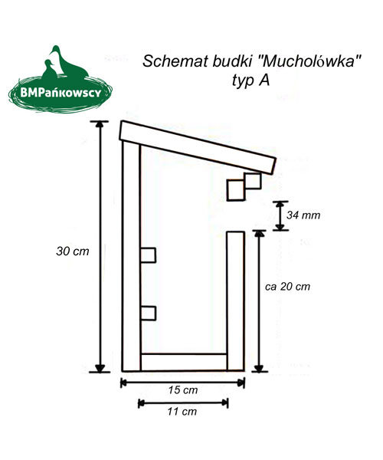

Wymiary budek ważne są ze względu na bezpieczeństwo ich mieszkańców.
Budka musi mieć odpowiedniej wielkości wejście. Takie, przez które przejdzie dany gatunek ptaka, a które zabezpieczy przed wtargnięciem do wnętrza drapieżników.
Budka nie może być za krótka, inaczej drapieżnik nie będzie miał problemu z sięgnięciem do ukrytego na dnie skrzynki gniazda.
Budka nie może być również zbyt głęboka, gdyż stanie się wtedy pułapką dla piskląt. Będą one miały problem z wydostaniem się z niej, a najsłabsze zostaną w niej już na zawsze.

